Министерство связи и информатизации Российской Федерации

Сибирский государственный университет телекоммуникаций и информатики

Хабаровский филиал

КУРСОВОЙ ПРОЕКТ

по дисциплине

АНТЕННО – ФИДЕРНЫЕ УСТРОЙСТВА

на тему:

"Расчет антенны для земной станции спутниковой системы

связи (ЗССС)"

Выполнил: ст. гр. ХР-61

Королев И.Э.

Проверил: Микрюков М.И.

Хабаровск

2009 г.

# ТЕХНИЧЕСКОЕ ЗАДАНИЕ

## Система: схема Кассегрена. Работает в системе Земля – космический аппарат – Земля в режиме передачи. Рассчитать электрические и конструктивные параметры на центральной частоте, проверить широкополосность.

|  |  |
| --- | --- |
| Рабочая частота, fраб, ГГц | 4,5 |
| Мощность излучения, Pизл, Вт | 500 |
| Поляризация излучения | линейная |
| Мощность на входе приемника, Pпр, дБ/Вт | -115 |
| Коэффициент усиления антенны, Gпр, дБ | 20 |
| Полоса пропускания, П0,7, % | 12 |
| Коэффициент бегущей волны в питающем фидере, КБВ | 0,8 |
| Расстояние до ретранслятора, R, км | 41700 |
| Уровень первых боковых лепестков, УПБЛ, дБmax | -30 |
| Потери в фидерном тракте приемника, Lпр, дБ | 1 |
| Потери в фидерном тракте передатчика, Lпер, дБ | 1 |
| Потери в атмосфере, Lдоп, дБ | 2 |
| Коэффициент полезного действия, КПД, % | 85…90 |
| Коэффициент использования поверхности, КИП | 0,5…0,7 |

#### СОДЕРЖАНИЕ

## Введение

1. Общий анализ антенн ЗССС; требования, предъявляемые к антеннам ЗССС

1.1 Общий анализ и сравнительная характеристика антенн

1.2 Требования, предъявляемые к электрическим параметрам антенн ЗССС

1.2.1 Проблема экологической чистоты земной станции

1.2.2 ДН антенны ЗС и электромагнитная совместимость

1.2.3 Нормы и рекомендации на параметры антенн ЗССС

1.2.4 Требования на огибающую ДН в системе "Intelsat"

1.2.5 Требования к параметрам антенн для ЗССС системы связи "Интерспутник"

1.2.6 Российские требования на параметры антенн для ЗС

1.2.7 Требования к параметрам антенн ЗС

2. Электрический и конструктивный расчет параметров антенны ЗССС

2.1 Расчет энергетических характеристик антенны

2.2 Расчет радиуса раскрыва большого зеркала

2.3 Расчет эксцентриситета малого зеркала гиперболы, фокусных расстояний зеркал и диаметра облучателя

2.4 Расчет профилей большого и малого зеркал

2.5 Расчет электрических характеристик, допуск на изготовление

2.6 Расчет диаграммы направленности облучателя

2.7 Расчет амплитудного распределения в раскрыве зеркала антенны

2.8 Расчет диаграммы направленности антенны

3. Охрана труда и техника безопасности

3.1 Классификация факторов, влияющих на условия труда

3.2 Меры безопасности при работе с электрооборудованием

Заключение

Список используемой литературы

##### Введение

Космическая связь прочно заняла свое место в системах связи всего мира. Растет число спутников связи, работающих на различных космических орбитах, осваиваются новые диапазоны частот.

Системы спутниковой связи дают возможность пропустить огромный объем информации. С помощью только одного ретранслятора на ИЗС можно обеспечить передачу информации на расстоянии до 15000 км, а с помощью трех ИЗС возможна организация почти, что глобальной системы связи.

Оптимальным местом для размещения ретранслятора является геостационарная орбита, удаленная от поверхности Земли на 36000 км, так как ИЗС при этом "зависают" и практически не меняют своего местоположения относительно неподвижной точки на Земле. Одним из преимуществ такой орбиты является отсутствие у антенны ЗС системы слежения за спутником.

Для обслуживания полярных и приполярных районов применяются эллиптические орбиты, низко и среднерасположенные круговые орбиты. Антенны ЗС для таких систем связи имеют систему слежения за спутником, что в значительной степени увеличивает стоимостные показатели антенны ЗС, делает ее более сложной в обслуживании и монтаже, а также снижает надежность всей системы связи.

Система связи через ИСЗ представляет собой сложный комплекс, в состав которого входит земная станция спутниковой связи (ЗССС). Антенно-фидерное устройство является неотъемлемой частью ЗС, от параметров которого зависят выходные параметры ССС. В связи с этим возникает вопрос об определении взаимосвязи параметров антенн для ЗС с основными параметрами систем СС. Для ЗССС нашли применение осесимметричные однозеркальные антенны (ООА), неосесимметричные однозеркальные антенны (НОА), двухзеркальные антенны с разнесенной фокальной осью (схема АДЭ) и с модифицированными поверхностями зеркал, двухзеркальные осесимметричные по схемам Кассегрена и Грегори.

Трех- и более зеркальные антенны не нашли широкого применения в качестве антенн ЗССС, так как отсутствуют характерные преимущества в реализации электрических параметров по сравнению с двухзеркальными с модифицированными поверхностями зеркал.

В качестве волноводных передающих трактов в основном используются эллиптические гофрированные волноводы, обладающие определенной гибкостью, что позволяет придавать тракту наиболее целесообразную конфигурацию.

Приемные волноводные тракты, как правило, имеют малую длину и выполняются на прямоугольных волноводах, которые соединяют приемные порты комбайнера с МШУ. В данном курсовом проекте рассматриваются вопросы электрического и конструктивного расчета антенны собранной по схеме Кассегрена, требования к электрическим параметрам антенн. Также рассмотрены вопросы электромагнитной совместимости антенн и расчет санитарно-защищенной зоны в соответствии с действующими уровнями СВЧ – излучения.

1. Общий анализ, сравнительная характеристика и требования предъявляемые к антеннам ЗССС

1.1 Общий анализ и сравнительная характеристика антенн

В последнее десятилетие в области космической и радиорелейной связи, радиоастрономии и других областях широкое распространение получили двухзеркальные антенны (ДЗА).

Основными достоинствами осесимметричных ДЗА по сравнению с однозеркальными являются:

1. Улучшение электрических характеристик, в частности повышение коэффициента использования поверхности раскрыва антенны, так как наличие второго зеркала облегчает оптимизацию распределения амплитуд по поверхности основного зеркала.
2. Конструктивные удобства, в частности упрощение подводки системы фидерного питания к излучателю.
3. Уменьшение длины волноводных трактов между приемо-передающим устройством и облучателем, например, путем размещения приемного устройства, вблизи вершины основного зеркала.

Вместе с тем ДЗА свойственны следующие недостатки:

1. высокая степень затенения излучающего раскрыва, особенно для антенн с малым электрическим размером раскрыва, то есть характеризуемым сравнительно малым значением D/λ;
2. высокий уровень боковых лепестков по угловым направлениям, примыкающим к направлению главного излучения;
3. значительно более серьезные трудности в конструировании квазичастотно независимых облучателей антенны по сравнению с однозеркальной схемой;
4. большие физические размеры облучателя;
5. высокая стоимость.

Принцип действия ДЗА заключается в преобразовании сферического волнового фронта электромагнитной волны, излучаемой источником, в плоский волновой фронт в раскрыве антенны в результате последовательного переотражения от двух зеркал: вспомогательного и основного с соответствующими профилями.

Одним из наиболее распространенных вариантов исполнения двузеркальной антенны является антенна типа Кассегрена, содержащая параболоидное основное зеркало, облучатель и вспомогательное зеркало (контррефлектор), представляющее собой часть поверхности в виде гиперболоида вращения (рисунок 1.1).

Трансформация волновых фронтов в указанной схеме такова: сферический фронт волны, излученный облучателем, после отражения от конррефлектра трансформируется вновь в сферический расходящийся фронт, виртуальный источник которого расположен на оси системы за гиперболоидным контррефлектором в точке фокуса основного рефлектора, а после второго отражения от параболоида трансформируется в плоский волновой фронт.



Рисунок 1.1 - антенна типа Кассегрена

1.2 Требования, предъявляемые к электрическим параметрам антенн ЗССС

1.2.1 Проблема экологической чистоты земной станции

Земные станции спутниковой связи излучают достаточно высокий уровень мощности. При мощности передающих устройств в 1 кВт и выше автоматически становится источниками экологического загрязнения окружающей среды. Отрицательное воздействие СВЧ – излучения будет сказываться на здоровье обслуживающего персонала ЗС, жителей близлежайших населенных пунктов и других лиц, попавших в зону недопустимо больших уровней излучения. Существующие нормы на допустимые уровни излучения изложены в санитарных нормах и правилах СанПиН 2.2.4/2.1.8.055-96 Госкомсанэпиднадзор России, Москва 1966.

Эти нормы учитывают как продолжительность вредного воздействия, так и его численную характеристику, определенную через плотность потока мощности (вектор Пойтинга П [ВТ/м2]). Предельно допустимое значение плотности потока энергии должно быть не более 200 мкВт час/см2. Плотность потока энергии есть плотность потока мощности (вектор Пойтинга) умноженный на продолжительность воздействия в часах. По нормам предельно-допустимый уровень (ПДУ) плотности потока мощности при длительности воздействия 8 часов и более равен 25 мкВт/см2, тогда плотность потока энергии будет 25*8=200 мкВт/см2; при кратковременных воздействиях (0,2 часа и менее) плотность потока мощности должна быть не более 1000 мкВт/см2. Время пребывания для различных уровней плотности потока мощности рассчитывают исходя из ПДУ энергетического воздействия равного 200 мкВт час/см2. Антенна ЗС ориентирована под некоторым углом в угломестной плоскости, поэтому с точки зрения экологической чистоты представляет интерес только сверхближняя зона излучения, которая ограничивает местоположение станции окружностью, радиусом в несколько единиц или десятков диаметров раскрыва антенны.

Распределение электромагнитного поля в ближайшей зоне антенны определяет границы санитарно – защитной зоны.

Существует два подхода к решению задачи о нахождении распределения поля в ближайшей зоне:

* первый подход заключается в определении этой характеристики для каждой конкретной антенны, используются результаты электрического расчета и эксперимента в ближней зоне;
* второй подход – это нахождение общей закономерности в характеристиках поля в ближней зоне.

1.2.2 ДН антенны ЗС и электромагнитная совместимость

Системы спутниковой связи появились позднее наземных систем связи, однако частотные диапазоны, выделенные для них, совпадают с диапазонами других служб и в частности с радиорелейными системами связи. Поэтому возникли проблемы нежелательного воздействия обеих систем связи, причем эти воздействия взаимные.

Основные схемы взаимного влияния следующие:

* антенны РРЛ, работающие в режиме передачи, напрямую воздействуют на антенны ЗС, работающие в режиме приема;
* ЗС, работающие на передачу напрямую воздействуют на приемные антенны РРЛ.

Взаимные нежелательные воздействия различных систем связи происходят за счет боковых и задних лепестков ДН антенн. Чем меньше уровень лепестков, тем меньше взаимное влияние. Поэтому уровень боковых лепестков должен быть не выше определенного, который задается требованиями на огибающую боковых лепестков. Для различных систем связи эти требования отличаются незначительно. Успешное решение проблемы электромагнитной совместимости (ЭМС) невозможно осуществить без некоторого ухудшения других параметров антенны ЗС. При разработке антенн ЗС необходимо принимать такие решения, которые менее всего ухудшают параметры антенны ЗС.

1.2.3 Нормы и рекомендации на параметры антенн ЗССС

В настоящее время имеется значительное число международных и национальных организаций, использующих спутниковые системы связи.

Наиболее значительное международные организации:

* Intelsat – это международный консорциум спутниковой связи, в состав которой входят более 130 государств. Через ИЗС системы Intelsat, размещенные группами над Атлантическим, Тихим, Индийским океанами, осуществляется около 2/3 международного телефонного трафика и практически весь TV обмен;
* Интерспутник – входит более 20 государств. В этой системе используются Российские спутники типа "Горизонт" (зарегистрирован в международном совете электросвязи МСЭ) под индексом "Стационар" для частного диапазона 6/4 ГГц);
* Eutelsat- входит более 40 государств.

Национальные организации имеются в США, Германии и др.

Нормы и рекомендации на ДН во всех организациях практически совпадают, которые в конечном итоге выливаются в требования на огибающую ДН, на кроссполяризационную развязку и др.

1.2.4 Требования на огибающую ДН в системе "Intelsat"

Согласно п. 1.2 IESS усиление антенн по боковым направлениям лимитируется системой формул:

G(θ)=29-25lgθ (дБи), при 10<θ<200

G(θ)= -3,5 (дБи), при 200<θ<26,30

G(θ)= 32-25lgθ (дБи), при 26,30<θ<480

G(θ)= -10 (дБи), при θ>480

При этом:

* допускается превышение указанного уровня до 10% пиков, как по основной, так и по кроссполяризационной ДН;
* при D/λ>100 вместо θ =1°, следует подставить угол θmin=[(100λ)/D]°, где D-диаметр антенны;
* требования одинаковы для режимов передачи и приема.

1.2.5 Требования к параметрам антенн для ЗССС системы связи "Интерспутник"

Требования регламентированы документом, для систем связи осуществляющих работу в диапазоне 6/4 ГГц (документ РСИ-302, "Регламент системы "Интерспутник"). В этом документе приведены основные требования к характеристикам антенн и высокочастотной части ЗС, предназначенных для работы через спутники типа "Горизонт", "Экспресс", LMI-1.

В регламенте "Интерспутник" приводится классификация ЗС (таблица 1.1).

Таблица 1.1

|  |  |  |  |
| --- | --- | --- | --- |
| Стандарт ЗС | Значение G/T; дБ/К | Типичный диаметр антенны, м | Максимальный КУ антенны на перед., дБ |
| С1 | 31,0 | 9,0…12,0 | 54,0 |
| С2 | 28,0 | 6,5…7,5 | 51,0 |
| С3 | 23,5 | 3,5…5,0 |  |
| С4 | 19,3 | 2,0…3,0 | 42,0 |

Шумовая температура определяется при угле места 50 и приведены ко входу облучателя антенны. Данные приведены для средней частоты диапазона.

Требования на огибающую ДН:

* для стандартов ЗС С1 и С2, работающих через спутники "Горизонт", "Экспресс" требуется чтобы КУ у 90% , боковых лепестков не превышал следующих значений:

G(θ) =29-25 lgθ (дБи) , при 10<θ<480

G(θ) = -10 (дБи), при θ>480

Уровень первого бокового лепестка должен быть ниже на 14 дБ не менее уровня основного лепестка;

- для стандартов С3 и С4

G(θ) = 49-10lg(D/λ)-25lgθ (дБи) при 10<θ<480

G(θ) = 10-10lg(D/λ) (дБи) при θ>480

Для стандартов С1, С2, С3, С4 при работе через спутники LMI – 1 для основной и кроссполяризационной ДН на передачу и прием коэффициент усиления у 90% пиков не превышал значений:

для D/λ>50

G(θ) =29-25 lgθ (дБи) , при 10<θ<200

G(θ)= -3,5 (дБи), при 200<θ<26,30

G(θ)= 32-25lgθ (дБи), при 26,30<θ<480

G(θ)= -10 (дБи), при θ>480

для D/λ<50

G(θ)= 32-25lgθ (дБи) при 10<θ<480

G(θ)= -10 (дБи), при θ>480

Требования на поляризационные характеристики. При работе ЗС через спутник "Горизонт" и "Стационар" в диапазоне 6/4 ГГц антенна должна обеспечить передачу и прием сигналов с круговой поляризацией: при передаче – левого вращения, при приеме – правого вращения. Коэффициент эллиптичности (аксиальное отношение) должен быть не более 1,06 (что соответствует поляризационной развязке 30,7 дБ) для антенн диаметром более 3,5м.

При работе через спутники LMI – 1 затухание для сигнала перекрестной поляризации в электрической оси антенны должно составлять не менее 33 дБ для ЗС стандартов С1, С2, С3 и не менее 30 дБ для С4.

Затухание перекрестной поляризации при отклонении от оси должно быть не хуже:

G(θ)= 19-25lgθ (дБи) при 1,80<θ<70

G(θ)= -2 (дБи), при 70<θ<9,20

Затухание для сигнала перекрестной поляризации на любой частоте передачи и приема при отклонении от оси по контуру – 1 дБ должно составлять не менее 28 дБ для стандартов С1 – С3, и не менее 25 дБ для С4.

1.2.6 Российские требования на параметры антенн для ЗС

Требования на параметры антенн для ЗССС входят в состав более общего документа, регламентирующего "Общие технические требования на станции земные для линий спутниковой связи, работающие с ИЗС на геостационарной орбите в диапазонах частот 6/4,14/11…12 ГГц.

Настоящие требования, утвержденные Госкомсвязи РФ, распространяются на выпускаемые в РФ и импортируемое оборудование.

Частотные диапазоны ЗС, МГц

на передачу: на прием:

5725…6725 3400…4200

6725…7025 4500…4800

12750…13250 10700…11700

14000…14500 10950…11200

11450…11700

12500…12750

1.2.7 Требования к параметрам антенн ЗС

1. Уровень боковых лепестков ДН антенны ЗС с отношением D/λ>50 должен удовлетворять Рекомендациям 580-5 и 465-5 МСЭ-Р (Международный Совет по электрорадиосвязи) согласно которым антенны ЗС должны иметь усиление G(θ), (дБи), по крайней мере, в 90% пиков боковых лепестков ДН не превышающих значений, определяемых формулами:

G(θ) =29-25 lgθ (дБи) , при 10<θ<200

G(θ)= -3,5 (дБи), при 200<θ<26,30

G(θ)= 32-25lgθ (дБи), при 26,30<θ<480

G(θ)= -10 (дБи), при 480<θ<1800

где угол θ - угол, отсчитываемый от оси главного лепестка ДН антенны;

θmin=10 или [100λ/D]0, если 100λ/D>1

D – диаметр антенны;

λ – длина волны.

2. Размеры антенн, коэффициент усиления, вид и число поляризаций определяются системными требованиями и указываются в ТУ на ЗС.

3. Кроссполяризационная развязка в тракте передачи должна быть не менее 30 дБ, в тракте приема не менее 25 дБ в контуре с ослаблением 0,5 дБ.

При работе без поляризационного уплотнения развязка в обоих трактах должна быть не менее 19 дБ в контуре с ослаблением 0,5 дБ.

4. Развязка между приемными и передающим трактами должна быть такой, чтобы при максимальной мощности на выходе всех передатчиков ЗС, кроме резервных, уменьшения соотношения сигнал-шум на входе приемника (малошумящее устройство – МШУ), работающего в линейном режиме, на частоте принимаемого сигнала не превышало 0,3 дБ.

5. Потери ЗС в уровне принимаемого сигнала из-за неточности наведения не должны превышать 0,4 дБ для ЗС классов С1-С4 и К1-К3, и 1,0 дБ для классов С5-С7 и К4-К6.

6. В соответствии с Рекомендацией МСЭ – Р 524 плотность эквивалентной изотропной излучаемой мощности (ЭИИМ) при любом угле от оси главного лепестка ДН антенны θ, равным при большим 2,50 в полосе шириной 4 кГц, в любом направлении в пределах ± 30 от геостационарной орбиты не должна превышать значений определяемых по формуле:

ЭИИМ=[32 – 25lgθ],



2. Электрический и конструктивный расчет характеристик антенны, собранной по схеме Кассегрена

###### 2.1 Расчет энергетических характеристик антенны

К основным энергетическим характеристикам антенны относят коэффициент усиления и коэффициент направленного действия. Коэффициент усиления передатчика можно определить по формуле:



Таким образом, мы получили коэффициент усиления передатчика в дБ. Для того, чтобы выразить Gпер в раза необходимо использовать известное соотношение:



Коэффициента направленного действия (КНД) определяется как отношение коэффициента усиления к КПД. КПД определяется в техническом задании. Примем его равным 0,87. При этих значениях, КНД определиться как:

;



2.2 Расчет радиуса раскрыва большого зеркала

В предварительных расчетах радиус раскрыва вычисляется без учета площади затенения. Для определения предварительного радиуса раскрыва (R/0) используем следующее соотношение:

,



где КИП примем равным 0,6;

.



Выразим из данного соотношения площадь раскрыва и затем определим R/0:



Как известно площадь окружности определяется по формуле:



В результате получим, что предварительный радиус равен:



Теперь мы можем получить диаметр как большого, так и малого зеркал:



при этом диаметр малого зеркала определяется в соответствии с рекомендациями:



В дальнейшем нам необходимо учитывать площадь затенения, иными словами определить площадь малого зеркала, и соответственно вычислить радиус раскрыва с учетом этой площади. Площадь тени можно определить как:

,



где



Теперь нам необходимо проверить соотношение R/0 < R0. Анализируя полученные результаты, можно сделать вывод, что условие удовлетворено.Дальнейший расчет основан на выборе угла раскрыва (Ψ0) и угла облучения (φ2):

Ψ0= 1000…1050, примем Ψ0=1030;

φ2= 400…410, примем φ2=410;

2.3 Расчет эксцентриситета малого зеркала гиперболы, фокусных расстояний зеркал и диаметра облучателя

;



Помимо аналитического вычисления эксцентриситета малого зеркала гиперболы, приведем графическое. На рисунке 2.1 представлены графики, показывающие значения изменения эксцентриситета образующей гиперболы в зависимости от углов (Ψ0) и (φ2).

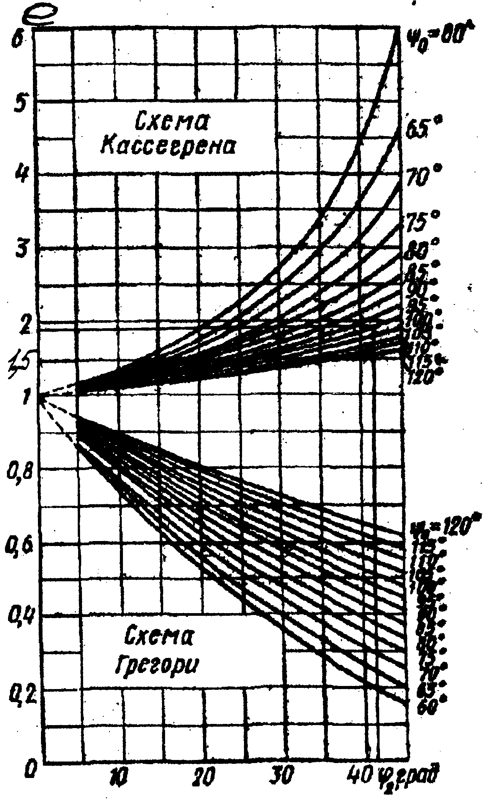

Рисунок 2.1 – зависимость эксцентриситета от углов (Ψ0) и (φ2).

Из графика видно, что при углах Ψ0=1030 и φ2=410 значение эксцентриситета близко к полученному при аналитических вычислениях результату: .



Для дальнейшего расчета нам необходимо определить фокусное расстояние большого (F) и малого (f) зеркал. Это можно сделать, используя следующее соотношение:

;



Из приведенного выше соотношения видно, что Fэ определится как:

;



Теперь рассчитаем фокусное расстояние малого зеркала, при этом формула для его определения выглядит следующим образом:

;



Как известно, разность расстояний от фокусов до произвольной точки на поверхности гиперболоида постоянна, т.е. , где 2а – это расстояние между его вершинами. Расстояние между фокусами гиперболоида . При этом эксцентриситет образующей гиперболы равен . Наглядно расстояние 2а и 2С представлены на рисунке 2.2.



Рисунок 2.2 – графическое представление расстояний 2С и 2а

Теперь мы можем отыскать численные значения расстояний 2С и 2а. Для этого используем выражение:

;



;



Выполним проверку на условие , условие удовлетворено, следовательно, расстояния найдены, верно.



На завершающем этапе расчета данного параграфа нам необходимо определить диаметр облучателя:

;



Таким образом, диаметр облучателя можно определить как:

;



При этом условие выполняется.



2.4 Расчет профилей большого и малого зеркал

Данный расчет производится на основе известных выражениях для ρ(ψ) как для большого зеркала параболоида, так и для контррефлектора. Эти выражения выглядят следующим образом,

;



;



для большого и малого зеркал соответственно.

Для упрощения алгоритма вычислений в курсовой работе данный расчет был произведен и запрограммирован с помощью приложения MathCAD professional.

На первом этапе рассчитаем профиль параболы:

Значение угла ψ будет варьировать от (– ψ0)до (ψ0). В результате получим значения для ρ(ψ), которые приведены ниже.



для большого зеркала для малого зеркала

На рисунке 2.3 выполненном в полярных координатах представлены профили обоих зеркал. На рисунках 2.4 и 2.5(а,б) данные профили изображены отдельно, при чем на (рис. 2.5б) профиль параболы представлен в полярных координатах.



Рисунок 2.3 – профили параболы (черная) и гиперболы (красная)



Рисунок 2.4 – контррефлектор



а) профиль большого зеркала



б) профиль большого зеркала в прямоугольных координатах

Рисунок 2.5 – изображение параболоида

2.5 Расчет электрических характеристик, допуск на изготовление

Данный параграф включает в себя расчет предельно допустимых значений. Нам необходимо определить допуск на изготовление:

,



где n определяет технологию производства. Примем n=3.



Коэффициент направленного действия зеркальных антенн пропорционален отношению площади раскрыва к длине волны (это положение является общим для всех апертурных антенн). Следовательно, у каждой данной зеркальной антенны с укорочением длины волны можно ожидать увеличение КНД. Теперь мы должны определить минимальную длину волны, при которой КНД будет максимальным:

;



Целью нашего расчета является определение максимального (КНДmax):

;



2.6 Расчет диаграммы направленности облучателя

На первом этапе мы должны определить тип облучателя. Из всего многообразия типов и видов облучателей наиболее предпочтительным для нашего проекта является круглый волновод с переходом в конический рупор. Наша задача – это определение и графическое отображение главного бокового лепестка оптимального конического рупора. По этому лепестку мы должны убедится, что ДН облучателя уложена в угол φ2. Рисунок 2.6 содержит данные для определения главного лепестка. На нем указаны углы θ с осью рупора , соответствующего различным уровням главного лепестка.

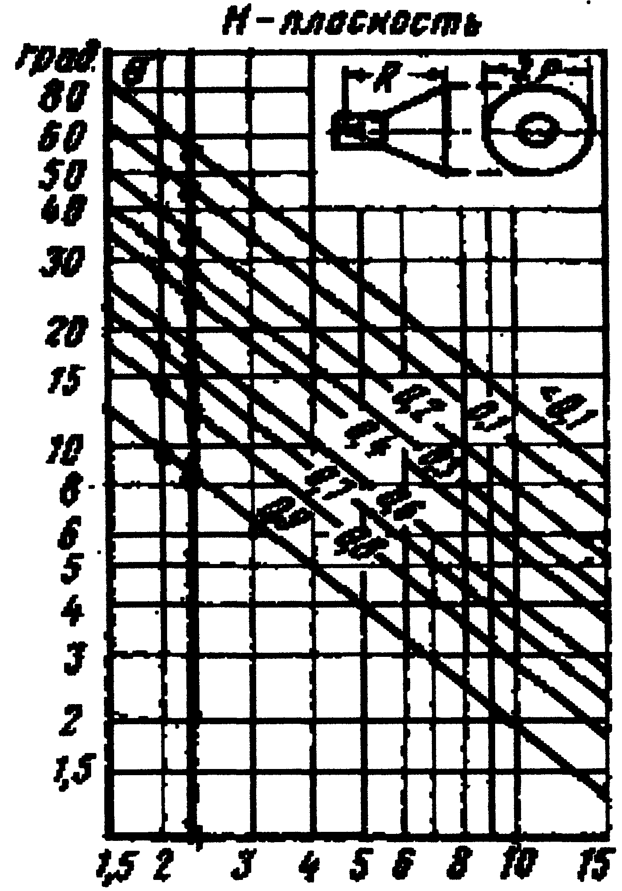

Рисунок 2.6

Для того, чтобы построить ДН облучателя нужно работать по следующему алгоритму (см. рис. 2.6). На оси абсцисс откладываем полученное значение , затем, проведя нормаль к оси рупора, получаем значения углов θ и значений главного лепестка (см. рис. 2.7). Графическое представление диаграммы направленности облучателя изображено на рисунке 2.7. При этом мы можем видеть, что лепесток уложен в угол φ2.



2.7 Расчет амплитудного распределения в раскрыве зеркала антенны

Распределение амплитуд в раскрыве зеркала определяется по формуле:

,



где – это коэффициент пересчета. Он определяется как:



;



Изменяя пределы угла Ψ от 0 до Ψ0 получим значения ρ(ψ) (см. таблицу 2.1).

Таблица 2.1

|  |  |  |  |  |  |  |  |  |  |  |  |
| --- | --- | --- | --- | --- | --- | --- | --- | --- | --- | --- | --- |
|  | 0 | 10 | 20 | 30 | 40 | 50 | 60 | 70 | 80 | 90 | 103 |
|  | 1 | 0,999 | 0,997 | 0,993 | 0,988 | 0,981 | 0,971 | 0,958 | 0,941 | 0,918 | 0,888 |

На основе этих значений строим амплитудное распределение без учета облучателя.

Для того, чтобы построить амплитудное распределение с учетом облучателя мы должны пересчитать к зависимости от угла ψ. Данное преобразование целесообразно выполнить с использованием следующей формулы:



Результаты вычислений сведем в таблицу 2.2.

Таблица 2.2

|  |  |  |  |  |  |  |  |  |  |  |  |
| --- | --- | --- | --- | --- | --- | --- | --- | --- | --- | --- | --- |
|  | 10 | 20 | 30 | 40 | 50 | 60 | 70 | 80 | 90 | 100 | 103 |
|  | 2,98 | 6 | 9,11 | 12,36 | 15,79 | 19,486 | 23,53 | 28,024 | 33,13 | 39 | 41 |
|  | 0,985 | 0,95 | 0,9 | 0,82 | 0,67 | 0,535 | 0,43 | 0,3 | 0,21 | 0,145 | 0,13 |

Таким образом, амплитудное распределение с учетом облучателя будет иметь значения представленные в таблице 2.3

Таблица 2.3

|  |  |  |  |  |  |  |  |  |  |  |  |  |
| --- | --- | --- | --- | --- | --- | --- | --- | --- | --- | --- | --- | --- |
|  | 0 | 10 | 20 | 30 | 40 | 50 | 60 | 70 | 80 | 90 | 100 | 103 |
|  | 1 | 0,985 | 0,949 | 0,89 | 0,82 | 0,67 | 0,519 | 0,412 | 0,28 | 0,19 | 0,13 | 0,114 |

По результатам вышеприведенных вычислений построим график зависимости ( и ) амплитудного распределения с учетом и без учета облучателя соответственно (см. рис. 2.8). На рисунке 2.8 представлено нормированное амплитудное распределение.

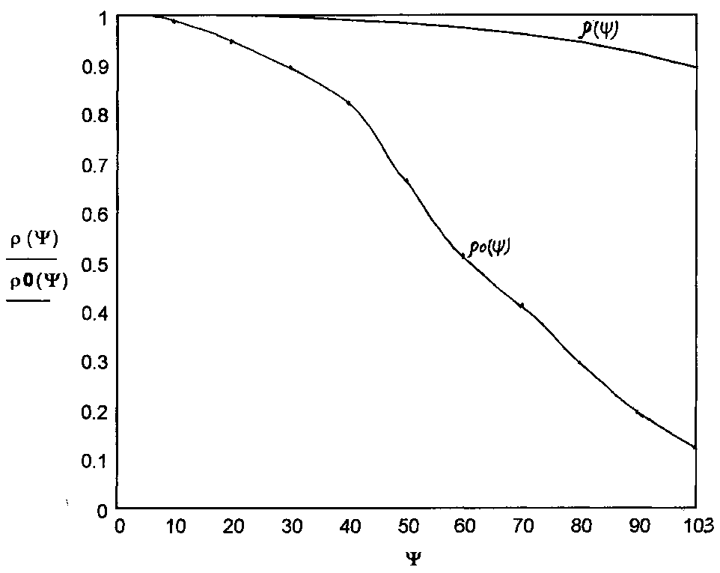

Рисунок 2.8 – амплитудное распределение в раскрыве антенны с учетом и без учета облучателя

2.8 Расчет диаграммы направленности антенны

Диаграмму направленности антенны будем определять по апертурному методу расчета поля излучения зеркальной антенны. В апертурном методе поле излучения антенны находится по известному полю в ее раскрыве. В этом методе в качестве излучающей рассматривается плоская поверхность раскрыва параболоида с синфазным полем и известным законом распределения его амплитуды.

Задача нахождения поля излучения зеркальной антенны при апертурном методе расчета разбивается на две:

1. Вначале находится поле в раскрыве антенны (внутренняя задача) (см. параграф 2.7).
2. По известному полю в раскрыве определяется поле излучения (внешняя задача).

Для упрощения последующих расчетов найденное значение амплитудного распределения целесообразно аппроксимировать интерполяционным полиномом:

.



Этот полином хорошо аппроксимирует фактическое распределение поля в раскрыве параболоида и для нахождения поля излучения при такой аппроксимации не требуется громоздких вычислений.

Коэффициенты полинома определяются из системы уравнений:



Для упрощения вычислений обычно можно ограничится тремя членами полинома, т.е. положить m=2.

Тогда .



В этом случае в качестве узлов интерполяции берут точки в центре раскрыва зеркала , на краю зеркала и приблизительно в середине между этими крайними точками . Коэффициенты этого полинома определяются системой уравнений:



где ,



Таким образом, получим:



подставим полученные величины во второе уравнение:



Подставив в первое уравнение полученные коэффициенты полинома, убеждаемся, что расчет выполнен, верно:

.



Так как мы ограничились тремя членами полинома, т.е. положили m=2, то нормированная диаграмма направленности опишется выражением:

,



где



Используя приложение MathCAD, определим необходимые данные, и результаты расчетов сведем в таблицу 2.4 для удобства построения. На рисунке 2.9 представлена диаграмма направленности антенны.



Таблица 2.4

|  |  |  |  |  |  |  |  |  |  |  |  |
| --- | --- | --- | --- | --- | --- | --- | --- | --- | --- | --- | --- |
| u | 0 | 1 | 2 | 3 | 4 | 5 | 6 | 7 | 8 | 9 | 10 |
| Λ1(u) | 1 | 0,88 | 0,59 | 0,24 | -0,02 | -0,13 | -0,10 | -0,01 | 0,054 | 0,059 | 0,02 |
| Λ2(u) | 1 | 0,92 | 0,71 | 0,45 | 0,2 | 0,03 | -0,05 | -0,05 | -0,02 | 0,011 | 0,02 |
| Λ3(u) | 1 | 0,94 | 0,78 | 0,56 | 0,34 | 0,154 | 0,04 | -0,02 | -0,03 | -0,02 | 0,006 |
| F(u) | 1 | 0,91 | 0,68 | 0,39 | 0,14 | -0,02 | -0,07 | -0,05 | -0,005 | 0,023 | 0,023 |

3. Техника безопасности и охрана труда

3.1 Классификация факторов, влияющих на условия труда

Условия труда – это совокупность факторов производственной среды, оказывающих влияние на здоровье и работоспособность человека в процессе труда. Условия труда должны исключать предпосылки для возникновения травм и профессиональных заболеваний.

Факторы, составляющие условия труда, обычно делятся на четыре основные группы.

Первая группа факторов – санитарно-гигиенические – включает показатели, характеризующие производственную среду рабочей зоны. Они зависят от используемого оборудования и технологических процессов, могут быть оценены количественно и нормированы. К первой группе факторов относятся: освещенность рабочего помещения, механические колебания, излучение.

Вторую группу составляют психофизиологические элементы, обусловленные самим процессом труда. Из этой группы только часть факторов может быть оценена количественно. К этим факторам относятся: физическая нагрузка, рабочая поза, нервно-психическая нагрузка, монотонность трудового процесса, режим труда и отдыха, трававмоопасность.

К третьей группе относятся эстетические факторы, характеризующие восприятие работающим окружающей обстановки и ее элементов, количественно они оценены быть не могут. Эта группа факторов представлена эстетической гармоничностью в рабочей зоне, качеством интерьера помещений, наличием различных дополняющих рабочую среду эстетических факторов.

Четвертая группа включает социально-психологические факторы, характеризующие психологический климат в данном трудовом коллективе (сплоченность коллектива, характер межгрупповых отношений в коллективе), количественно также не оцениваются.

Для обеспечения благоприятных условий для нормальной работы и безопасности персонала предприятий необходимо производить контроль за выполнением норм и соблюдением качества всех вышеперечисленных факторов.

3.2 Меры безопасности при работе с электрооборудованием

В каждом антенном устройстве могут возникать перенапряжения, представляющие опасность для людей и оборудования. Их причиной может быть, например, соприкосновение деталей антенного устройства с деталями другого оборудования, находящегося под напряжением, влияние атмосферного оборудования, а в экстремальном случае, конечно, и удар молнии непосредственно в антенное устройство или в соседние с ним детали и оборудование.

При монтаже антенного устройства необходимо следовать общим рекомендациям: в частности, антенные устройства не должны создавать препятствий или помех для других сооружений.

Антенные устройства, установленные вне зданий, следует, как правило, соединять проводом с соответствующим заземлителем. Лучше всего, если здание уже оборудовано молниеотводом, в этом случае антенную мачту кратчайшим путем соединяют проводом с молниеотводом. Если используются непроводящие антенные мачты, то для защиты их от разрушения при ударе молнии прокладывают до верха мачты провод и соединяют его с заземлителем или молниеотводом.

В качестве заземлителей можно использовать следующее:

1. Металлические трубы, если они под землей на большом протяжении имеют хорошую токопроводящую связь с трубопроводными сетями.
2. Грозозащитные заземлители, имеющие сопротивление в соответствии с действующими стандартами.
3. Стальные каркасы и арматуру в зданиях из железобетона или сборных элементов.
4. Защитные заземлители низковольтного электрооборудования.

Заземляющие провода следует кратчайшим путем прокладывать к заземлителям, причем они должны располагаться по возможности вертикально. Однако допустима и частичная горизонтальная или наклонная прокладка, например при обводе выступов зданий. Заземляющие провода должны быть видны (не следует вести их по трубам или под штукатуркой), чтобы можно было своевременно обнаружить их повреждения. Такие провода (изолированные или неизолированные) можно прокладывать непосредственно под деревянными конструкциями без опорных хомутов. Однако места соединения проводов не должны соприкасаться с деревянными деталями и находиться вблизи легко воспламеняющихся материалов.

Заземляющие провода соединяются с проводящими трубами посредством хомутов с контактной поверхностью не менее 10 см2.

К самостоятельным работам по обслуживанию антенно-мачтовых сооружений, антенных устройств, антенно-волновых трактов, допускаются профессионально подготовленные лица не моложе 18 лет, прошедшие медицинское свидетельствование.

При приближении и во время грозы, сильном дожде и снегопаде подниматься на сооружения запрещается. Перед проведением работ на мачтах, антеннах, фидерных линиях и в антенных павильонах необходимо сныть питающие напряжения. В радиоцентрах, на которых одновременно действует несколько передатчиков, работать на опорах, антеннах или фидерах можно только при отключенных от передатчиков фидерах (антеннах); на месте работы должны быть установлены переносные заземления, обеспечивающие минимальное наведение ЭДС на рабочем месте.

На фидерных опорах и порталах с несколькими фидерами, из которых хотя бы один находится под напряжением, должны работать (по наряду) два человека. Противофазные провода участка фидера передающей антенны, на которой ведутся работы, должны быть закорочены между собой с обеих сторон и заземлены. Если на одной опоре или портале несколько фидерных линий передающих антенн проходят более чем в один ярус, то ремонтные и другие работы на верхнем фидере запрещаются, если нижний фидер находится под напряжением.

При любых коммутаторах и любой схеме коммутации перед переключением антенны нужно предварительно выключить анодное напряжение на передатчике. Персонал на антенном поле, внутри антенных павильонов или технических зданий должен переключить фидерные линии в соответствии с инструкцией, учитывающей местные особенности. На участках антенного поля, где напряженность электрического поля превышает установленные нормы, должны быть установлены предупреждающие плакаты.

Перед проведением работ на антенной системе земных станций спутниковой связи, помимо снятия напряжения с передающего оборудования, должны быть отключены блокировка привода антенно-поворотного устройства, автоматы усиления угловых перемещений антенны и преобразовательного агрегата, питание сканирующего устройства, сигнальное освещение и вывешены предупредительные плакаты: "Не включать! Работают люди". При работе на антенной системе обязательно применение предохранительных поясов (страховочной веревки) и защитных касок. При очистке зеркала от снега работы могут проводиться при наклонном положении оси антенны, во всех других случаях электрическая ось антенны должна быть направлена вертикально.

Меры безопасности при выполнении работ на мачтах и башнях радиорелейных линий (РРЛ) оговариваются специальными инструкциями, учитывающими особенности их конструкций. Однако в любом случае мачтовик должен работать в обуви с нескользящей подошвой, плотно подогнанной одежде, каске, с монтерским поясом. При использовании люльки поднимать и опускать антенщика-мачтовика необходимо только по его команде. Работы на высоте должны выполняться не менее чем двумя мачтовиками, один из которых работает на мачте, а другой наблюдает за работающим, чтобы при необходимости оказать ему немедленную помощь. Вокруг мачт и башен опасной считается зона, граница которой отстоит от центра основания опоры на 1/3 ее высоты. На обслуживаемых РРС опасная зона обозначается предупредительными знаками, а подходы к техническому зданию, находящиеся в этой зоне, должны быть защищены навесами. При проведении работ в опасной зоне разрешается находиться только лицам, непосредственно связанным с этими работами. Подвеска воздушных электрических линий, линий сигнализации, связи с конструкциями мачт и башен запрещена.

Открытые токоведущие части электроустановок, доступные случайному прикосновению персонала, должны быть закрыты или ограждены, когда напряжение в помещениях с повышенной опасностью превышает 36, а в особо опасных помещениях – 12 В. Около передающих устройств при наличии открытых токоведущих частей оборудования должны иметься диэлектрические коврики или дорожки шириной не менее 0,5 м и длиной, соответствующей длине аппаратуры.

Заключение

В ходе курсового проектирования была спроектирована антенна для Земной станции спутниковой системы связи. Для этого был произведен расчет электрический и конструктивный параметров антенны ЗССС.

В результате расчёта получили параметры антенны, соответствующие параметрам заданным техническим заданием. При проектировании были успешно применены элементы программирования в MathCAD и отображены схемы двухзеркальной антенны собранной по схеме типа Кассегрена.

Список используемой литературы

* 1. Драбкин А.Л., Кислов А.Г.. Антенно-фидерные устройства, учебник для ВУЗов М – 1974г
  2. Фрадин А.З.. Антенно-фидерные устройства; Издательство "Связь" М – 1977г
  3. Баклашов Н.И., Китаева Н.Ж., Терехов Б.Д.; Охрана труда на предприятиях связи и охрана окружающей среды "Радио и связь" М – 1989г
  4. Методическое пособие по курсовому проектированию под редакцией Микрюкова М.И.